ОТЧЕТНОСТЬ

По окончанию практики студент должен представить руководителю практики отчет по практике, который включает:
1. разработанный и успешно протестированный программный продукт;
2. отчет в текстовом формате со следующей структурой (файл MS Word):
− титульный лист;
− оглавление отчета;
− основная часть отчета:
а) задание (постановка задачи в соответствии с вариантом);
б) разработка макета приложения
в) алгоритм решения с необходимыми теоретическими сведениями из соответствующей предметной области
г) описание программы (коды функций, назначение величин …)
д) результаты работы программы (отладка и тестирование);
е) руководство пользователя
ж) перечень условных обозначений;
− список используемой литературы.

Содержание отчета по практике составляется в полном соответствии с индивидуальным заданием.
В отчете приводится: информация общего характера (фамилия, имя, отчество студента; вид практики; период прохождения практики), указываются сведения о работе, выполнявшейся бакалавром во время практики, отражаются результаты практики.
Оформление отчета в текстовом формате: текст следует печатать через 1 межстрочный интервал с использованием шрифта Times New Roman, кегль 12, соблюдая следующие размеры полей: левое – 2,5 см, правое – 1 см, верхнее – 2 см, нижнее – 2 см. Абзацы в тексте следует начинать с отступа, равного 1,25 см.

Образец оформления титульного листа и оглавления отчета по практике приведены ниже.

МИНИСТЕРСТВО НАУКИ И ВЫСШЕГО ОБРАЗОВАНИЯ РОССИЙСКОЙ ФЕДЕРАЦИИ
Федеральное государственное бюджетное образовательное учреждение
высшего образования
Северо-Восточный государственный университет

ИНСТИТУТ ЦИФРОВЫХ ТЕХНОЛОГИЙ И ЭКОНОМИКИ
Кафедра математики и информатики

Отчет
по дисциплине Б2.о.01(У) «Практика (учебная технологическая практика)»
сроки практики 30.06.2020 – 13.07.2020
ВАРИАНТ №_____

Выполнил(а):
студент(ка) 1 курса, гр. ПИБз-91
ФИО (полностью)
_______________________________
(подпись студента)

Руководитель практики:
старший преподаватель кафедры математики и информатики
Марсенич И. А.
_______________________________
(оценка, подпись)

Отчет представлен «_______» _________________ 2020 г.

Магадан, 2020
Оглавление

1. Постановка задачи 5
2. Основная часть 5
2-1. Разработка макета приложения 5
2-2. Алгоритм решения 6
2-3. Описание программы 6
2-4. Результаты реализации (отладка и тестирование) 6
2-5. Руководство пользователя 6
2-6. Перечень условных обозначений 6
3. Список использованных источников 7

Постановка задачи

Задание на вычислительную практику состоит в создании Windows-приложений на C#, освоении работы с диалоговыми окнами и их элементами.
Общая часть задания. Написать Windows-приложение, заголовок главного окна которого содержит Ф. И. О., группу и номер варианта. В строке меню обязательны пункты Справка (информация о задании) О разработчике (информация о разработчике)
В программе должна быть предусмотрена обработка исключений, возникающих из-за ошибочного ввода пользователя и исключений, возникающих в других ситуациях (проанализировать).
Вариативная часть задания. здесь формулировка задания в соответствии с вариантом.

Основная часть

Разработка макета приложения

Перед непосредственным написанием программного кода был разработан макет приложения, основных и вспомогательных окон с элементами управления. На рисунке 1 приведен пример макета приложения.
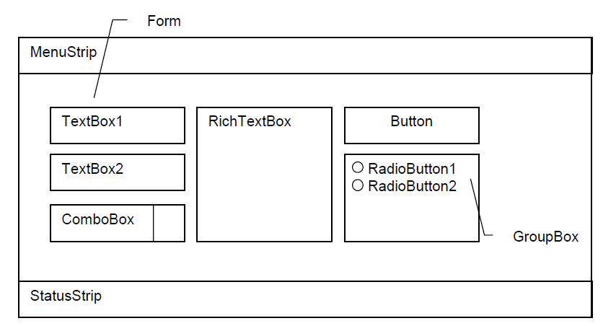
Рис. 1. Пример макета приложения
Ниже приводится описание назначения выбранных элементов интерфейса, например, TextBox2 – поле ввода текстовых данных – индекс адресной книги. Данные могут быть представлены таблично, где первый столбец – название элемента; второй столбец – описание типа элемента; третий – назначение элемента интерфейса, например:

Элемент | Тип элемента | Назначение
TextBox2 | поле ввода текстовых данных | индекс адресной книги

Алгоритм решения

Здесь приводится описание общего алгоритма решения (словесное и/или с использованием блок-схем и/или алгоритмического языка (псевдокода)), все необходимые сведения из соответствующей предметной области, расчетные формулы, рисунки, схемы и прочее.

Описание программы

В данном пункте описываются
– язык и среда программирования, выбранные для реализации
– используемые данные, классы, иерархия классов, библиотеки, пространства имен и т.д.;
– обработчики событий;
– функции;
Приводятся фрагменты кода (в виде рисунков) и их подробное описание, согласно общему алгоритму решения задачи и ходу работы приложения.

Результаты реализации (отладка и тестирование)

В виде скриншотов демонстрируется работа программы на специально подобранных тестах, чтобы подтвердить правильность работы приложения.
– входные данные, выходные данные (при необходимости распечатать окна программы с результатами), результаты тестирования и отладки программного продукта. Тесты для проверки работоспособности программы должны покрывать все возможные ситуации и подтверждать правильность работы приложения.

Руководство пользователя

Собственно руководство пользователя - необходимо привести подробное (для «чайников») описание технологии работы с разработанным приложением..

Перечень условных обозначений

Список использованных источников

- Павловская Т.А. С#. Программирование на языке высокого уровня: Учебник для вузов. — СПб.: Питер, 2014. — 432 с.: ил. — (Серия «Учебник для вузов»)
- Фаронов, В.В., Программирование на языке С#. - Питер Пресс, 2006
- Комплексный справочник для работы с инструментами, службами и технологиями Microsoft [Электронный ресурс] / Microsoft, 2014, URL: https://msdn.microsoft.com/ru-ru/library/

добавьте источники, которые были использованы

